

**Facoltà di Ingegneria**

Corso Di Laurea In Ingegneria dell’Informazione per Video Game e Realtà Virtuale

corso di User Experience e grafica 2d

**COSMIC JUMPER**

|  |  |  |  |
| --- | --- | --- | --- |
| *Docente*  *Prof.ssa Maura Mengoni* | *Studente (Nome e Cognome)* | *Matricola* | *e-mail* |
| Filippo Mariani | S1104288 | S1104288@studenti.univpm.it |
|
|  |
|  |
|  |

Anno Accademico 2022/2023

**Sommario**

INTRODUZIONE 1

1. IL PROCESSO DI DESIGN DELLA UX 2

2. LA PROGETTAZIONE DI “COSMIC JUMPER” 3

3. ELABORATI GRAFICI 3

4. LA VALUTAZIONE DELLA UX 3

5. SUDDIVISIONE DEL LAVORO 3

# INTRODUZIONE

**REQUISITI:**

Il progetto richiedeva la realizzazione di un videogioco in grafica 2D che rispettasse i seguenti criteri:

* Gioco contemporaneamente single e multiplayer
* Utente target tra i 20 ed i 25 anni
* «Genere» antistress (tipico gioco mobile giocato nei tempi morti)
* Obiettivo: realizzazione del punteggio più alto possibile fino alla morte del personaggio/scadere del tempo (stile arcade)
* Completo di audio
* Interfaccia innovativa che sfrutti la fisicità del giocatore (Makey Makey), con un gameplay divertente che ruoti intorno all’interfaccia

L’obiettivo del gioco, se giocato in single player, è quello di ottenere il punteggio più alto possibile, saltando sulle piattaforme senza cadere. Se nel corso della partita invece si unisce un altro giocatore, lo scopo di quest’ultimo è quello di cercare di eliminare il prima possibile il giocatore principale attraverso l’uso di un malus, la meteora, in modo che nel turno dopo, scambiandosi, riesca a fare un punteggio migliore.

Dopo aver progettato per intero il videogame, affrontato le varie fasi di prototipazione e testing, il prodotto rispetta i requisiti dichiarati all’inizio. La GUI è stata creata da zero e accessoriamente al software sono stati prodotti anche due controller costruiti attraverso l’utilizzo del Makey Makey (una scheda che può essere collegata al computer per trasformare oggetti semplici in tastiere e joystick poiché sostituisce i tasti meccanici con contatti elettrici sensibili al tocco).

# IL PROCESSO DI DESIGN DELLA UX

Il processo è iniziato suddividendo il lavoro nei due prodotti principali che sarei andato a costruire, il videogame (software) e il controller (hardware).

Per entrambi ho raccolto delle idee, tenendo in considerazione i requisiti che mi sono stati richiesti.  
Nella prima fase sono andato a raccogliere informazioni sul pubblico target, tenendo conto anche delle loro preferenze. Ho intervistato 5 miei amici (3 maschi – 21 anni, 2 femmine – 20 anni) che rispettano i requisiti elencati nell’introduzione.

La fase seguente è stata quella di costruire una “personas” di esempio che mi sarebbe servita durante il processo per tenere a mente le skill e le caratteristiche del mio tipo di utente principale.

Nella seconda fase ho stabilito quali fossero gli obiettivi specifici per la UX nel videogioco aiutandomi con strumenti come la User story mapping e schemi di workflow.

Dopo aver delineato le guideline del progetto, ho iniziato ad implementare le idee su Unity e creare i vari sprite per il gioco come lo sfondo, alcune icone, robot 1 e 2, piattaforme ecc. tramite software della suite Adobe come Illustrator e Photoshop.

La UX che ho deciso di realizzare è incentrata su un gameplay tranquillo e senza una storia complessa, una partita durerà pochi minuti e la sconfitta non porterà a nessuno svantaggio e limitazione in termine di tempo.

Sono presenti anche effetti audio per far capire al giocatore in quale situazione di gioco si trova, ad esempio può aiutarlo a capire che tipo di piattaforma ha calpestato, oppure se è caduto nel vuoto.

Nel menù ci sono 4 opzioni, come si può vedere dal workflow, si può accedere alle impostazioni che contengono la possibilità di disattivare o attivare l’audio di gioco, è possibile visualizzare un tutorial, accedere allo shop oppure iniziare il gameplay.

# LA PROGETTAZIONE DI “COSMIC JUMPER”

Dopo aver creato una bozza dell’idea del gioco, ho iniziato il processo di creazione della UX. Il percorso è stato iterativo, perché in ogni fase c’è stata una fase di test, revisione e sviluppo. Il disegno su carta allegato qui sotto è stato il primo documento dopo il GDD, che mi ha aiutato a unire tutte le idee in un unico documento e in modo molto grezzo mi ha permesso di immaginare un flusso di gioco funzionante. Una volta iniziata la programmazione, sono risultati fuori problemi a livello di gameplay che mi hanno costretto a rianalizzare il sistema che gestisce le istanze delle piattaforme. Durante lo sviluppo sono nate anche ulteriori idee, che sono poi state riportate nel GDD come il boost oppure i diversi tipi di piattaforma. (Infatti nella prima bozza non tutto è presente).

Ho creato lo sfondo e i vari sprite coerente con lo stile del gioco, usando una tecnica vettoriale.

Ho realizzato la UI effettiva del gioco, creando il menu, il gameplay, il tutorial, lo shop, le impostazioni e la schermata di end game.

Infine, ho ideato, progettato e realizzato il controller, per rendere più partecipe il giocatore e per rendere il gioco più competitivo e divertente.

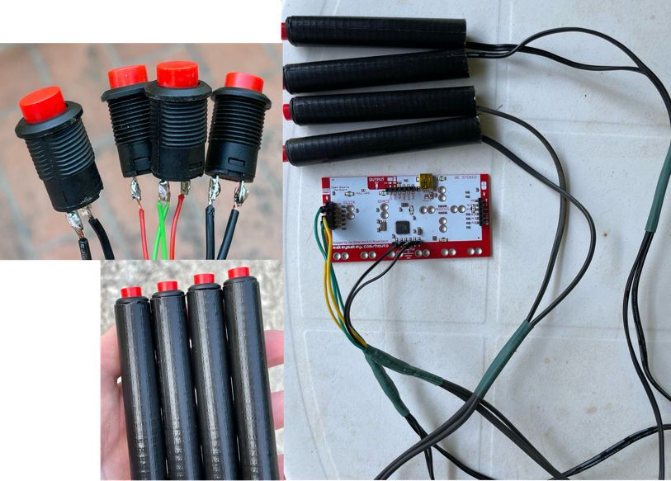Sono stati realizzati due controller uguali, ma indipendenti, sono formati ognuno da due impugnature in alluminio, per renderle resistenti e leggeri, ricoperte da un giro di scotch per aumentare il grip al contatto. In cima all’ impugnatura è stato inserito un pulsante che permette di eseguire la feature collegata. All’estremità del controller ci sono 3 pin, 1 negativo che va collegato a massa, mentre i due positivi dovranno andare a chiudere il circuito negli appositi pin posizionati a sinistra nel Makey Makey.

# Immagine che contiene testo, schermata, Carattere, design Descrizione generata automaticamenteImmagine che contiene testo, schermata, software, Pagina Web Descrizione generata automaticamenteELABORATI GRAFICI

# LA VALUTAZIONE DELLA UX

I beta testing sono stati condotti dalla mia ragazza (21 anni, femmina) e da 4 miei amici (3 maschi 22 anni e 1 femmina 21 anni) che ci hanno fornito i giusti feedback per correggere i problemi. I problemi che sono stati riscontrati sono i seguenti:

* Il background non scorreva, ma rimaneva allineato al giocatore
* La distanza tra il giocatore e le piattaforme che venivano istanziate era troppo elevata, quindi il giocatore rischiava di rimanere bloccato, senza la possibilità di procedere avanti
* L’accelerazione della meteora era troppo bassa, rendendo quasi impossibile per il secondo giocatore colpire il robot.
* Non era presente un tutorial che spiegava il funzionamento del controller

# SUDDIVISIONE DEL LAVORO

Come unico membro del gruppo, ho provveduto a completare per intero la compilazione del gdd, della tesina del powerpoint e lo sviluppo del gioco.

DATA NOMI E FIRME DIGITALI DEI PARTECIPANTI AL GRUPPO

15/04/2024 Mariani Filippo

